Муниципальный этап Всероссийской олимпиады
школьников по химии в 2020/2021 учебном году
Экспериментальный тур (решение)

11 КЛАСС
Задание.
В семи пронумерованных пробирках находятся водные растворы следующих соединений: NaOH, Na₂CO₃, CuSO₄, глицерин, щавелевая кислота, глюкоза, аминоуксуная кислота. Не используя других реактивов, необходимо идентифицировать каждое из веществ, записать уравнения приведенных реакций.

Реактивы: 0,5 М растворы NaOH, Na₂CO₃, CuSO₄, щавелевой кислоты, глюкозы, уксусной кислоты, глицерин.
Оборудование: штатив с 10-ью чистыми пробирками, держатель для пробирок, спиртовка (или сухое горючее), водяная баня.

Решение:
Таблица − Наблюдения
 | NaOH | CuSO₄ | Na₂CO₃ | Н₂С₂О₄ | С₃Н₅(ОН)₃ | С₆Н₁₂О₆ | СH₃COOH
NaOH |  | ↓Cu(OH)₂  ярко-голубой осадок | − | Нейтра-лизация | Глицерат меди – темно-синий раствор | Глюконат меди –синий раствор; при нагрев  ↓Cu₂O | Нейтра-лизация
CuSO₄ | ↓Cu(OH)₂  ярко-голубой осадок |  | ↓(CuOH)₂CO₃  бледно-голубой осадок+ СO₂↑ | ↓CuC₂O₄  зелено-голубой осадок |  |  | −
Na₂CO₃ | − | ↓(CuOH)₂CO₃  бледно-голубой  осадок + СO₂↑ |  | СO₂↑ | − | − | СO₂↑
Н₂С₂О₄ | Нейтра-лизация | ↓CuC₂O₄  зелено-голубой осадок | СO₂↑ |  | − | − | −
С₃Н₅(ОН)₃ | Глицерат меди – темно-синий раствор |  | − | − |  | − | −
С₆Н₁₂О₆ | Глюконат меди – синий раствор; при нагрев. ↓Cu₂O |  | – | − | − |  | −
СH₃COOH | Нейтра-лизация | – | – | − | − | −

- CuSO₄ – определяется по голубому цвету раствора.
- При добавлении CuSO₄ к остальным растворам определяют растворы гидроксида натрия и карбоната натрия
а) CuSO₄ + 2NaOH = Cu(OH)₂↓ + Na₂SO₄
Cu²⁺ + 2OH⁻ = Cu(OH)₂↓
б) 2CuSO₄ + 2Na₂CO₃ = (CuOH)₂CO₃↓ + 2Na₂SO₄ + CO₂↑
2Cu²⁺ + 2CO₃²⁻ = (CuOH)₂CO₃↓ + CO₂↑
- С помощью Na₂CO₃ определяют кислоты
в) Н₂С₂О₄ + Na₂CO₃ = Na₂C₂O₄ + H₂O + CO₂↑
Н₂С₂О₄ + CO₃²⁻ = C₂O₄²⁻ + H₂O + CO₂↑
г) 2СH₃COOH + Na₂CO₃ = 2CH₃COONa + H₂O + CO₂↑
2СH₃COOH + CO₃²⁻ = 2CH₃COO⁻ + H₂O + CO₂↑
- С помощью дополнительно полученного осадка Cu(OH)₂ можно определить глицерин и глюкозу
д)
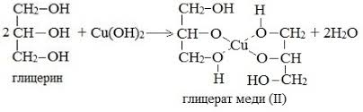
е)
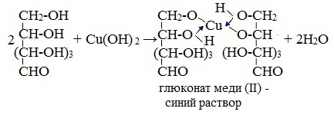
- При нагревании в глюкозе реагирует уже альдегидная группа, глюкоза окисляется до глюконовой кислоты.
ж)
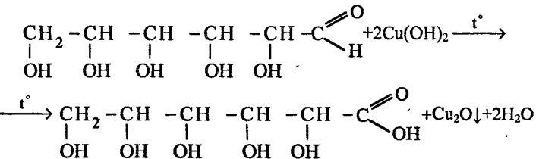
Система оценивания:

1 | Правильное определение 7 веществ | 2*7 = 14б.
2 | Приведение плана распознавания предложенных неизвестных веществ с указанием признаков химических реакций. | 4б.

3 | Составление уравнений реакций в молекулярном и ионно-молекулярном виде:  Уравнения реакций а), в), г), ж)  Уравнения реакций б), д), е) | 1*4 = 4б.  2*4 = 8б

